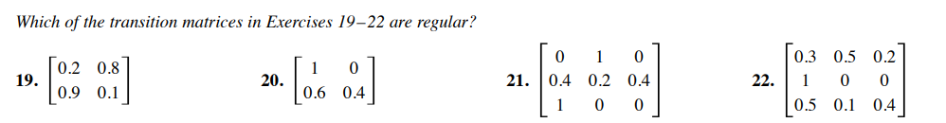

***Una matriz es regular si en alguna potencia NO hay 0s.***

19 – Es regular

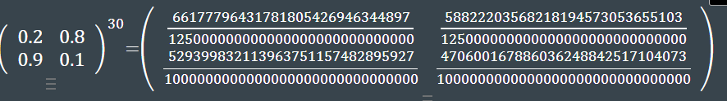

20 – NO es regular

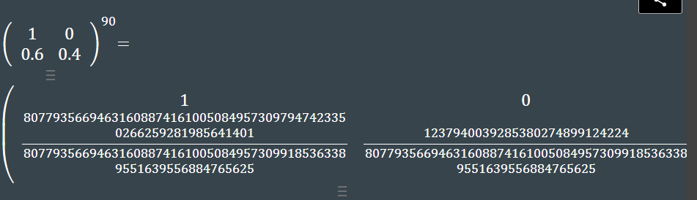

21 – Es regular

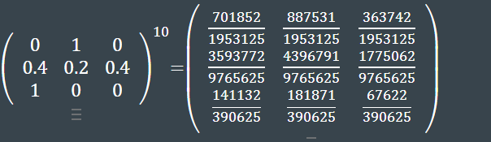

22 – Es regular

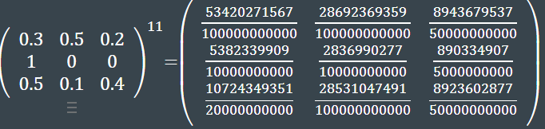

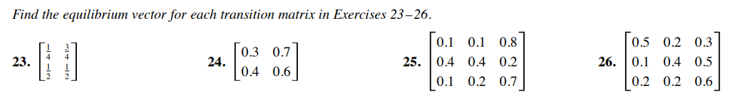

23 – No tiene vector de equilibrio

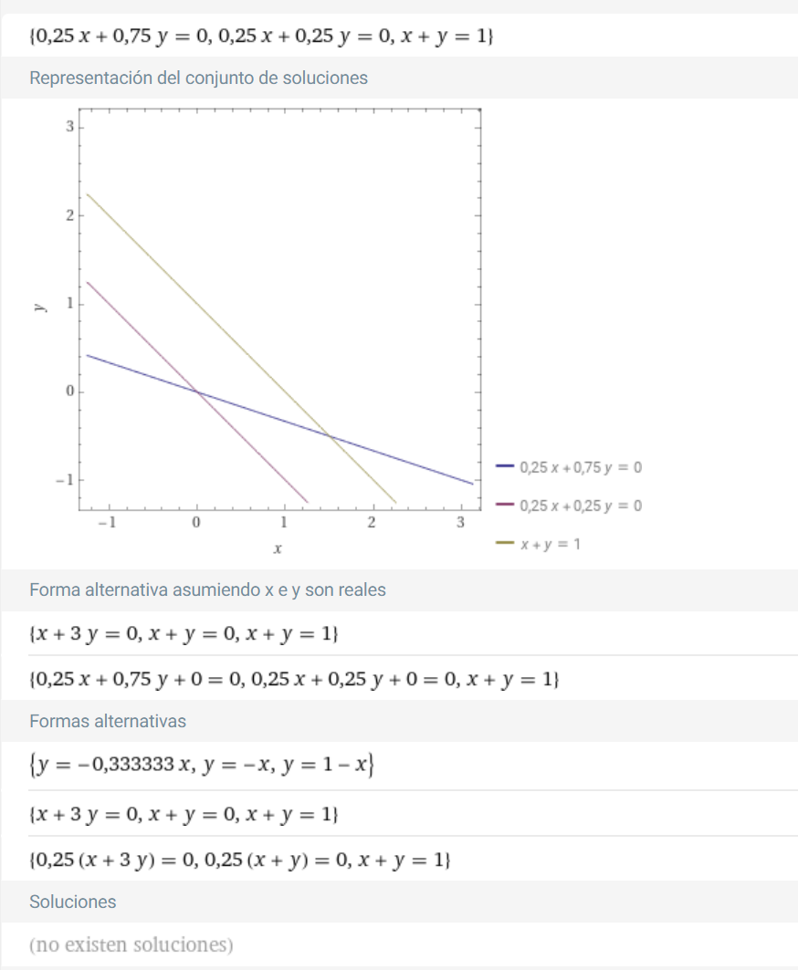

24 – Vector de equilibrio



25 – Vector de equilibrio



26 – Vector de equilibrio



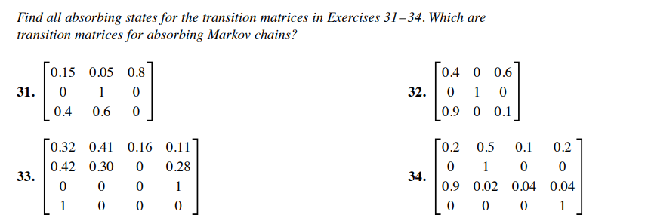

31 – Matriz NO regular

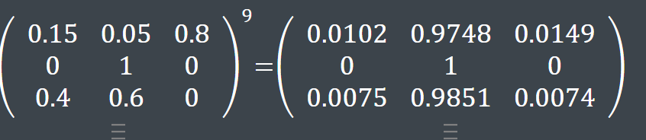

Estados absorbentes: P22. Transición:

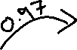

32 – Matriz NO regular

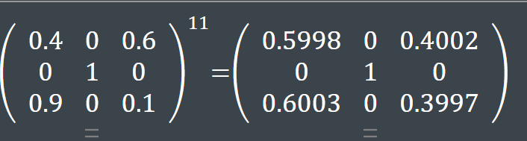

Estados absorbentes: P22



33 – Es una matriz regular

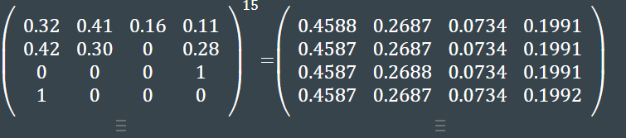

No tiene estados absorbentes.

34 – Es una matriz NO regular

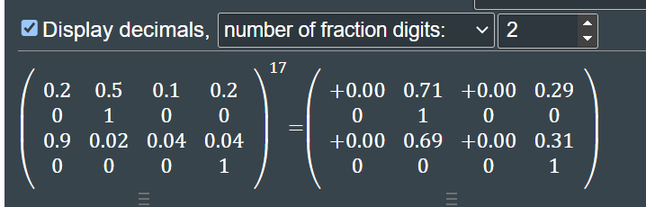

Estados absorbentes: P22, P44

